О пользе танцев для детей

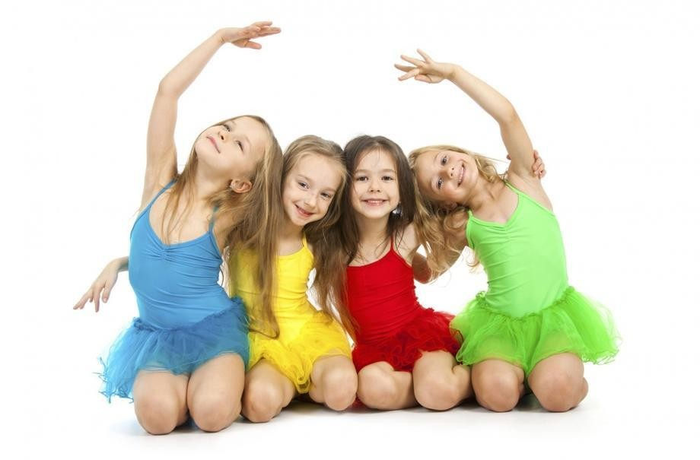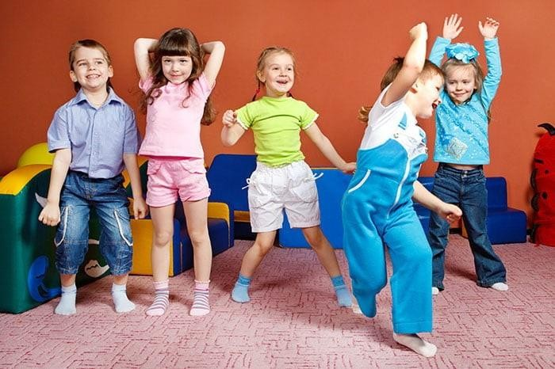

Танцевальные занятия приносят детям массу пользы. Танцуя под музыку, малыши не только весело проводят свой досуг и получают заряд положительных эмоций, но и гармонично и разносторонне развиваются. О том, чем же полезны занятия танцами для дошкольников, а также в каком возрасте можно отдавать ребенка на уроки в школу танцев, мы поговорим с Вами сегодня.
Физическое развитие детей с помощью танцев
Дети, которые регулярно посещающие занятия в школе танцев, обладают крепким здоровьем. Грамотно подобранные физические нагрузки и активность на уроках способствуют:
- Укреплению всех групп мышц;
- Формированию правильной осанки;
- Развитию выносливости;
- Улучшению работы сердца и легких, укреплению сосудов;
- Развитию координации движений, «мышечной памяти»;
- Развитию гибкости и пластики;
- Развитию ловкости и быстроты реакции.
Правильное выполнение танцевальных движений требует школы и немалых физических усилий, но, в отличие от спорта, уроки танцев практически не травмоопасны и не имеют противопоказаний.

Интеллектуальное развитие детей

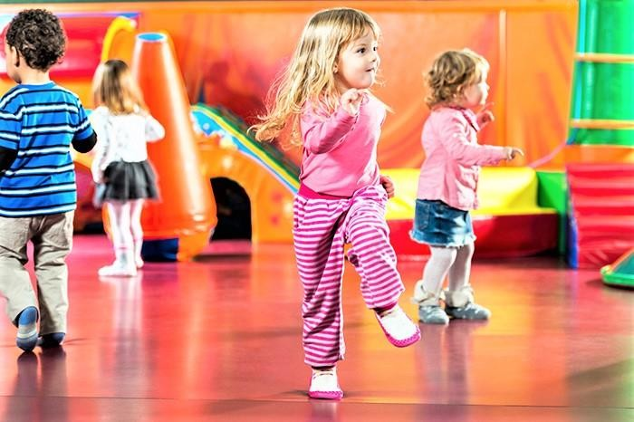Может казаться, что активные виды деятельности мало влияют на интеллектуальное развитие детей. Но это совершенно не так! Заучивание движений и их комбинаций отлично тренирует память дошкольников, а необходимость постоянно следить за музыкой, педагогом и товарищами на уроке прекрасно развивает внимание. Уроки в школе танцев формируют пространственное мышление, кроха быстрее учится воспринимать понятия «верх», «низ», «право»,
«лево», «сбоку», «посередине», «над», «под», «перед», «за» и так далее. Чтобы перевоплотиться в образ, необходимый для танца, ребенок активно использует воображение. В целом, интеллект – это способность приспосабливаться к новым условиям и быстро обучаться. На занятиях дети не только исполняют заранее подготовленные танцы, но и часто импровизируют. Познавая себя и возможности своего тела, малыш создает фундаментальную базу для новых открытий.
Художественно-эстетическое развитие в школе танцев
Танцы прививают дошкольникам любовь к искусству, чувство прекрасного, а также открывают перед ними новый способ восприятия мира – через музыку и движения. Многообразие форм передачи чувств формируется в школе танцев благодаря погружению в различные образы. С помощью пластики и художественного движения дети учатся выражать свои творческие задумки, настроения, мысли. У малышей также развивается музыкальных слух и чувство ритма. Танцевальные уроки, несомненно, способствуют художественно- эстетическому развитию детей дошкольного возраста.
Единство движений и музыки – это особенный способ восприятия мира, который открывается перед малышом во время занятий танцами и остается с ним на всю жизнь.

Развитие личностных качеств
Слушание музыки вносит большой вклад в развитие личности ребенка, в том числе, его эмоциональной сферы, ведь в ней заложено множество переживаний, эмоций, чувств, событий. Благодаря танцам дети узнают себя, хорошо ориентируются в своем внутреннем мире. Кроме того у малышей формируются такие качества, как:
- Артистичность;
- Креативность;
- Навыки публичных выступлений;
- Активность;
- Уверенность в себе;
- Самоконтроль;

- 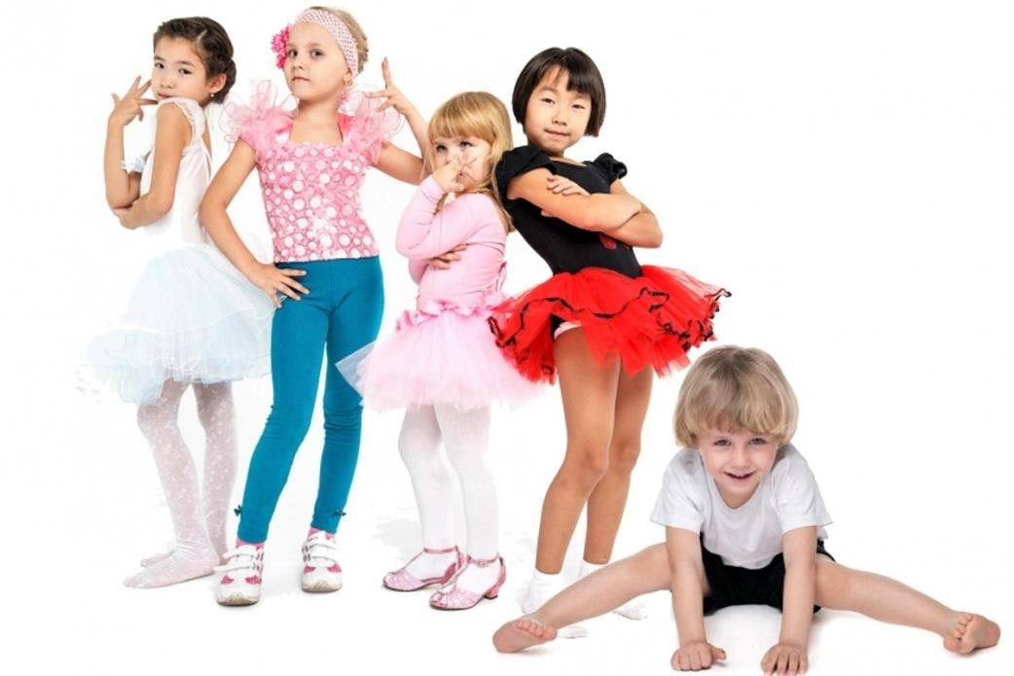Дисциплинированность;
- Целеустремленность;
- Настойчивость.
Можно сказать, что это целая школа жизни. Развитие навыков общения
Уроки танцев помогают детям улучшить свои коммуникативные навыки. Малыши обычно без труда заводят новые знакомства, ведь атмосфера, которая царит в школе танцев, располагает к тесному эмоциональному общению. Даже застенчивые и необщительные дети раскрепощаются и быстро вливаются в коллектив. В основном, танцы – это командная работа, поэтому у дошкольников формируется чувство доверия к окружающим, а также развиваются навыки взаимодействия с другими людьми, умение находить общий язык со сверстниками в классе. На уроках хореографии детей учат выражать свои эмоции при помощи мимики и жестов, и это очень помогает им лучше понимать, что чувствуют другие люди.

В каком возрасте можно начинать посещать уроки танцев?
Каждый родитель хочет, чтобы его кроха активно и полноценно развивался, поэтому практически с самого рождения малыша задумывается о том, в какой кружок отдать ребенка, что лучше подготовит к школе. Большинство секций ведут набор детей старше 4 лет. Но танцы – это именно те занятия, которые подойдут малышам уже с 2-3 лет. Это обусловлено уровнем физического развития детей данного возраста и их потребностями. В 2 года дети обычно обожают всё, что связано с движением. Они практически без остановки могут бегать, прыгать, преодолевать препятствия. По мере формирования вестибулярного аппарата развивается способность удерживать равновесие. К 3 годам движения становятся более точными и скоординированными, увеличивается скорость реакции. С 4-5 лет дошкольникам доступны сложные двигательные навыки, требующие хорошей физической подготовки, ловкости, гибкости и быстроты реакции. Конечно, дети дошкольного возраста, в большинстве случаев, не могут освоить сложную хореографию и добиться высоких результатов. Но занятия танцами под руководством профессионального и внимательного педагога позволят малышу проявить себя и полностью удовлетворить свою потребность находиться в движении, а также подготовить базу для будущих побед. Чтобы точно

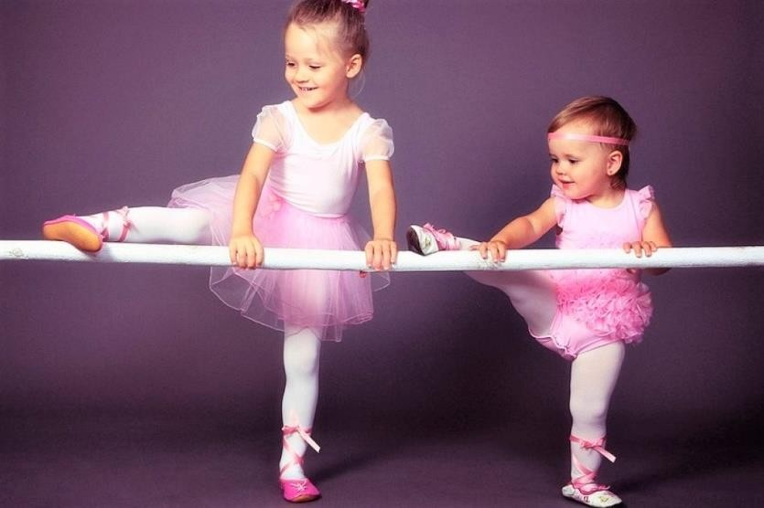определиться, готов ли малыш к танцевальным занятиям, можно задать себе следующие вопросы:
- Как ребенок предпочитает проводить свое свободное время? Он любит подвижные или спокойные игры?
- Как малыш переносит физические нагрузки?
- Сможет ли он слушать педагога школы и выполнять его требования?
- И самое главное: нравится ли ребенку танцевать? Чтобы выяснить это, Вы можете просто понаблюдать за крохой или предложить ему потанцевать вместе с Вами. Малышей 2-4 лет, наряду со старшими дошкольниками, можно смело отдавать на уроки танцев, так как на этом этапе происходит активное физическое развитие, однако всегда нужно учитывать и индивидуальные особенности ребенка.
Выводы
Когда перед родителями встает выбор, в какую секцию или кружок отдать малыша, многие выбирают именно школу танцев. И это именно то, что нужно детям раннего и дошкольного возраста. Танцевальные занятия вносят большой вклад в физическое, интеллектуальное, личностное, социальное и эстетическое развитие ребенка. У детей, занимающихся танцами, формируются навыки самоконтроля, умение работать в коллективе и сотрудничать со сверстниками, слушать преподавателя. Отправляясь на уроки в школу, ребенок будет психологически подготовлен к новым для него условиям.

Заключение
В Монтессори-клубе «Созвездие» танцевальные зантия проводятся для мальчиков и девочек от 2 до 7 лет. Воспитанники младшей группы учатся слаженно работать в коллективе и осваивают уроки самых простых движений. Старшие танцоры разучивают более сложные композиции, знакомятся с такими средствами выразительности, как пластика, пантомима и мимика. Кроме художественных моментов мы уделяем большое внимание развитию общей физической подготовки, стимулируем координацию движений, гибкость и выносливость. Мы с уважением относимся к физическим и эмоциональным резервам каждого ребёнка, поэтому в случае необходимости корректируем темп работы, делаем перерывы, даём возможность импровизировать. На наших занятиях малыши получают удивительный заряд положительных эмоций. Приходите и убедитесь в этом сами!

